مقدمة بحث عن مرض الثلاسيميا
الحمد لله ربّ العالمين على ما أنعم به علينا من نعمة العلم والبحث، فقد أكرمنا الله -تعالى- لنضع بين أيديكم ثمرة البحث المطوّل الذي استمرّ العمل عليه لفترات طويلة، حيث يعد الثلاسيميا أحد الأمراض الوراثية والخطيرة والذي ينبغي تثقيفي كل طالب بأيرز أعراضه ومضاعفاته بسبب تأثيرها على الإنسان، فقد قُمنا من خلال البحث على توضيح ماهية مرض الثلاسيميا وأهم أعراضه الأساسية، ثم سننتقل في شرح أنواع مرض الثلاسيميا، وعليه انطلقنا في سرد كل طرق الوقاية وطرق العلاج من مرض الثلاسيميا.

بحث عن مرض الثلاسيميا
إن مرض الثلاسيميا هو من الأمراض الوراثية والمكتسبة التي يصعب علاجها والتغلب عليها في الكثير من الأوقات، حيث تؤثر على العديد من الأشخاص الصغار والكبار، كما يؤدي لموت خلايا الدم الحمراء في وقت مبكر ومن ثم صعوبة قيام الجسم بجميع وظائفه الحيوية، وفي بحثِنا عن مرض الثلاسيما سنتحدثُ تفصيلاً عن كُل ما يتعلقُ بهذا المرض الخطير والمُعقد على نحوِ الوتيّرة الآتيّة:

مرض الثلاسيميا
يُعرَف مرض الثّلاسيميا أو ما يُطلق عليه أنيميا البحر الأبيض المتوسط بأنّه أحد الأمراض الوراثيّة والخطيرة والشّائعة بين العديد من النّاس، حيث يصيب أكثر من ملياري شخص على مستوى العالم، ويكون سبب هذا المرض خلل في الجينات التي تؤثر على إنتاج الهيموغلوبين، بالتالي يتم انخفاض مستويات الهيموجلوبين وارتفاع معدل تلف خلايا الدم الحمراء، حيث إنّ فقر الدم هو حالة لا يحتوي فيها الجسم على ما يكفي من خلايا الدم الحمراء الطبيعية والصحية، مما يترتب على ذلك عدم وصول الأكسجين إلى جميع أجزاء الجسم.[1]
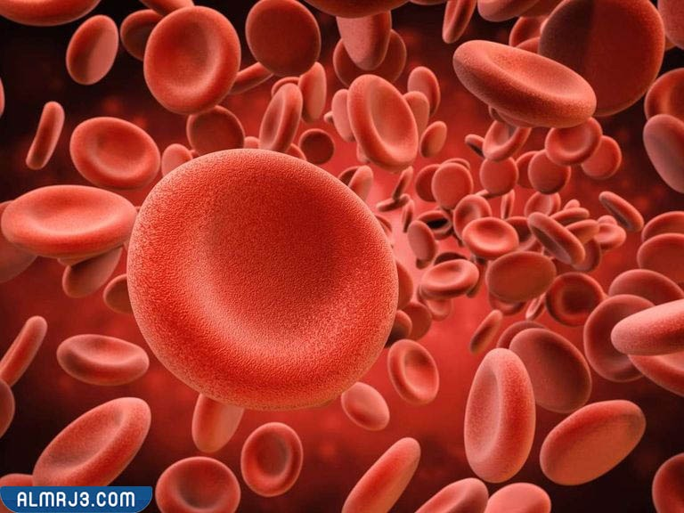

أعراض الثلاسيميا
تبدأ الثلاسيميا مع ظهور عدة أعراض خفيفة قد لا يلاحظها البعض من النّاس، ولكن عند نقطة يشعر المريض بمجموعة من العلامات والتي تتضح جميعها فيما يلي:[2]
- انخفاض الخصوبة.
- ظهور تقرحات في الدم.
- تشوه في عظام الوجه.
- شحوب ملحوظ في الجلد.
- برودة اليدين والقدمين.
- تسارع في معدل نبضات القلب.
- التعرض لهشاشة العظام بشكل كبير.
- الشعور بالإرهاق وضعف الشهية وخاصة عند الأطفال.

أنواع الثلاسيميا
يُعتبَر مرض الثلاسيميا أحد أمراض الدّم الخطيرة التي تمّ تقسيمها إلى نوعين بناءً على جزء الهيموجلوبين المصاب وشدة الحالة، وهما على النحو الآتي:[3][4]
نوع الثلاسيميا | عدد الجينات | مبدأ عملها
ثلاسيميا ألفا | ينتكون من أربعة جينات تعمل على صنع سلاسل الهيموجلوبين من نوع ألفا. | يحصل المصاب على الجينين من الأب وجينين من الأم، وعند حدوث خلل أو قصور في هذه السلاسل ينتج ما يسمى بثلاسيميا ألفا ويتم تقسيمها بناء على عدد الطفرات الموجودة.
ثلاسيميا بيتا | هي تتمثل في جينين يعملوا على صنع سلاسل الهيموجلوبين من نوع بيتا. | تقسيمها إلى طفره جينية واحدة وهي الثلاسيميا الصغرى وطفرتان جينيتان يُطلق عليها بالثلاسيميا الكبرى، حيث تظهر أعراض هذا المرض ويتطور عند الأطفال خلال أول عامين من الحياة.
شاهد أيضًا: كم نسبة الهيموجلوبين في الدم 11

طرق الوقاية من خطر الإصابة بالثلاسيميا
إنّ مرض الثلاسيميا هو أحد الأمراض الوراثية التي لا يمكن منع الإصابة بها لأنها موروثة، ولكن يستطيع الإنسان الحفاظ على صحته وزيادة نسبة الدم بالجسم، ومن هذه الطرق ما يلي:[3]
- إجراء الفحوصات والتحاليل الطبية بشكل مستمر للكشف المبكر عن خطر الإصابة بالثلاسيميا والتغلب والسيطرة عليه.
- تناول الأطعمة الغذائية الغنية بالحديد كاللحوم الحمراء، البقوليات، المأكولات البحرية، والخضروات.
- الإكثار من تناول الأطعمة الغنية بفيتامين C، حيثُ يساعد في حماية الجسم ووقايته من خطر الإصابة بأمراض عدة.
شاهد أيضًا: متى يرتفع الدم بعد ابر الحديد

علاج مرض الثلاسيميا
إن علاج مرض الثلاسميا يعتمد بشكل أساسي على علاج السبب الكامن وراءه، بحيث ينبغي تلقي العلاجات الطبية في أسرع وقت ممكن حتى يتم السيطرة على مضاعفاته الخطيرة، ويمكن إجمال طرق علاج هذا المرض، بالطرق الآتية:[3]
- زرع نخاع العظم للسيطرة على المشكلات والمضاعفات الخطيرة.
- تناول مكملات الحديد لتعويض الجسم وإمداده بكميات الحديد التي يحتاج إليها.
- تناول مكملات حمض الفوليك لتعويض النقص الناتج عن مستويات فيتامين ب12 وحمص الفوليك.
- أخذ الحقن أو الأدوية الفموية التي تحتوي على فيتامين 12B، وذلك لتغذية الجسم بكافة العناصر التي يحتاج إليها.
- إمداد الجسم بكميات الدم التي يحتاج إليها عن طريق الوريد مما يساهم في رفع نسبة الحديد في الدم.

هل مرض الثلاسيميا خطير
يعتبر مرض الثلاسيميا خطيرًا عندما تكون نسبة فقر الدم عالية، وبهذا تحتاج إلى التدخل الطبي، حيث أنّ وصول فقر الدّم إلى نسبة 6.5 جرام قد تهدد الحياة، كما أنّها قد تؤدي إلى إصابة المريض بأمراض قلبية خطيرة يصعب تحملها أو التعامل معها، ويحتاج المريض في ذلك الوقت إلى تلقي مجموعة من العلاجات الطبية والتحاليل لرفع هذه النسبة؛ ومن ثم السيطرة على المضاعفات الخطيرة الناتجة عن الإصابة بفقر الدم ووصوله إلى هذه النسبة الخطيرة.[1][2]
شاهد أيضًا: كيف أعرف فقر الدم من اليد

خاتمة بحث عن مرض الثلاسيميا
يُعتبر بحث عن مرض الثّلاسيميا بأنه أحد المواضيع الصّحيّة المهمة، فهو يتحدث عن أحد الأمراض الوراثية التي تساهم في تقليل إنتاج بروتين الدّم، وقُمنا عبر فقرات البحث بتعريف القارئ على ماهية مرض الثلاسيميا، وبيان سببه بكل عام، ثمّ التطرق لأعراض مرض الثلاسيميا، وبيان أنواعه التي تعتمد على عدد الطفرات الجينية، وعلى الجزء المصاب بها، بالإضافة إلى معرفة أبرز طرق الوقاية منه، فقد تمّ الاستناد على عدد من المراجع العلمية المهمّة، فلا تنسونا من فضل دعائكم، بارك الله بكم وأعاننا وإيّاكم على الخير.

